ANALISA E-LEARNING
PROGRAM STUDI TEKNOLOGI INFORMASI DAN KOMUNIKASI FAKULTAS TEKNIK UNIVERSITAS NEGERI MANADO

Wensi R. L. Paat
Program Studi Teknologi Informasi dan Komunikasi Universitas Negeri Manado
Jalan Kampus Unima, Tataaran Patar, Tondano Kabupaten Minahasa
email:wensipaat@unima.ac.id

Abstrak – Pendidikan merupakan ujung tombak dalam membentuk insan yang cerdas dan kompetitif sehingga menghasilkan sumber daya manusia yang berkualitas dan mampu berkompetisi. Seiring dengan perkembangan teknologi informasi dan komunikasi, pendidikan merupakan salah satu bidang yang sudah tersentuh oleh revolusi teknologi informasi dan komunikasi tersebut. e-Learning adalah salah satu revolusi di bidang pendidikan berbasis teknologi internet yang diharapkan dapat menjadi alternatif bagi pengembangan sistem pendidikan yang lebih efektif dan efisien dengan biaya yang lebih rendah di masa mendatang.
Dalam keseharian proses belajar mengajar di Prodi PTIK FATEK UNIMA secara umum masih menggunakan sistem pembelajaran konvensional, oleh sebab itu penelitian ini dilakukan untuk menganalisa struktur dan konten e-Learning yang tepat di Prodi PTIK FATEK UNIMA dengan menggunakan metode penelitian kepustakaan dan metode penelitian dan pengembangan yang didalamnya terdiri dari metode wawancara, pengamatan berpartisipasi, dokumentasi, serta metode pengumpulan data dengan alat-alat elektronis.
Dari analisa yang dilakukan, peneliti menyimpulkan bahwa e-Learning yang akan dikembangkan adalah e-Learning yang dapat mengisi kekurangan-kekurangan sistem pembelajaran konvensional yang ada seperti pengunduhan materi, pemberian dan pengumpulan tugas, pelaksanaan ujian, penyaluran informasi serta fasilitas forum baik itu forum umum maupun forum khusus bidang studi yang kesemuanya itu dapat di akses secara online.

Kata Kunci: e-Learning, Prodi PTIK FATEK UNIMA, analisa struktur, analisa konten

I.PENDAHULUAN

Dalam era global seperti sekarang ini, teknologi khususnya teknologi informasi sudah mempengaruhi kehidupan manusia sehari-hari. Oleh karena itu, perkembangan teknologi harus selalu diikuti. Salah satu aspek yang di pengaruhi teknologi informasi adalah aspek pendidikan. Teknologi informasi telah berfungsi sebagai pemasok ilmu pengetahuan. Karena itu pesatnya kemajuan teknologi harus diimbangi dengan upaya peningkatan kualitas pendidikan dan pengetahuan.
e-Learning adalah proses belajar secara efektif yang dihasilkan dengan cara menggabungkan penyampaian materi secara digital yang terdiri dari dukungan dan layanan dalam belajar [17]. e-Learning juga mempunyai kesamaan makna dengan beberapa istilah lain seperti OnlineLearning, Virtual Classroom, dan Virtual Learning [13]. Manfaat dan kendala penerapan e-Learning dalam meningkatkan kualitas pendidikan dan tingkat kelulusan mahasiswa di perguruan tinggi dalam hal ini menjadi sudut pandang penulis yang dijadikan objek dalam penelitian ini. Selama ini, sistem pendidikan di perguruan tinggi yang digunakan hanya bersifat tertulis, di dalam ruangan, yang tidak jarang cenderung membosankan. Dengan adanya sistem pendidikan e-Learning akan membantu efektifitas belajar mengajar antara dosen dan mahasiswa, akan tetapi dalam penerapan e-Learning juga kita harus tetap memperhatikan proses pendidikan yang ada di dalam e-Learning tersebut [2].
Dewasa ini semakin bertambah banyak jumlah perguruan tinggi di berbagai negara yang menyajikan materi perkuliahan secara elektronik, baik sebagai pelengkap atau suplemen (tambahan) terhadap materi perkuliahan yang disajikan secara regular dikelas. e-Learning juga merupakan salah satu strategi perguruan tinggi dan juga merupakan alat utama dalam menghadapi persaingan kualitas pendidikan saat ini [4]. Namun beberapa perguruan tinggi lainnya menyelenggarakan e-Learning sebagai alternatif bagi mahasiswa yang karena satu dan lain hal berhalangan mengikuti perkuliahan secara tatap muka. Dalam hal ini e-Learning tersebut berfungsi sebagai pilihan bagi mahasiswa [5].
Sebagaimana perkembangan teknologi yang begitu pesat, Universitas juga dituntut untuk dapat menyesuaikan keberadaanya terhadap perkembangan tersebut sehingga akan dapat bersaing dan dapat mencapai tujuan yang direncanakan [7]. Universitas Negeri Manado (UNIMA) merupakan salah satu universitas negeri yang ada di Propinsi Sulawesi Utara. Program Studi Pendidikan Teknologi Informasi dan Komunikasi (Prodi PTIK) adalah prodi yang berdiri dibawah Jurusan Teknik Elektro, Fakultas Teknik UNIMA. Prodi PTIK ini baru berdiri 1 tahun dan merupakan Prodi yang sangat baru dan masih dalam proses pengembangan di lingkungan UNIMA. Rencananya Prodi ini kedepan akan dikembangkan dari Prodi PTIK menjadi Jurusan PTIK.
Dalam keseharian proses belajar mengajar di Prodi PTIK UNIMA belum sepenuhnya menggunakan sistem e-Learning, dimana dukungan teknologi yang di gunakan dalam menunjang proses pembelajaran konvensional hanya terbatas pada penggunaan OHP dan proyektor, pemberian dan pemasukan tugas juga masih di lakukan secara manual begitu juga dengan pengadaan ujian. Sehingga dengan penerapan e-Learning ini, diharapkan setiap individu yang ada di Universitas Negeri Manado khususnya di Prodi PTIK baik mahasiswa maupun dosen serta institusi mampu berkompetisi dalam persaingan pendidikan di Indonesia yang semakin ketat atau bahkan dalam skala internasional. Aplikasi e-Learning yang dibuat nantinya akan merupakan sebuah wujud pembangunan berkelanjutan dalam mendukung proses pembelajaran yang ada dan akan terus dikembangkan [16].

II. LANDASAN TEORI

Dalam sebuah proses pembelajaran, peserta didik dapat melakukan proses pembelajaran secara mandiri ataupun secara kolaboratif. Dalam konteks pembelajaran online yang berlandaskan pada metode pembelajaran kolaboratif, penggunaan fasilitas komunikasi sangat di perlukan untuk mendukung interaksi antar peserta dalam proses pembelajaran. Penelitian pertama di lakukan dengan cara menguji hipotesis terhadap beberapa aspek di antaranya: analisa persepsi dari peserta didik (learners), mengenali kekuatan dan kelemahan dari penerapan e-Learning, perbedaan yang signifikan di tinjau dari pencapaian akhir atau prestasi learners, dan metode yang di sarankan untuk diterapkan dalam pembelajaran berbasis e-Learning. Dari hasil penelitian tersebut disimpulkan bahwa e-Learning dan pengembangannya masih sangat diperlukan dan dikembangkan untuk memperkaya metode pembelajaran [12].
Penelitian kedua dengan judul penelitian “Aplikasi Penugasan Berbasis Web”. Pada penelitian tersebut terdapat beberapa fasilitas untuk dapat mengikuti tugas secara online maupun offline, konsultasi, artikel, dan agenda. Pembahasan tentang tugas secara online maupun offline pada penelitian dapat dirincikan sebagai berikut: untuk tugas online bentuk soal adalah pilihan ganda dan essay, penyajian soal yang berbentuk pilihan ganda disajikan setiap satu soal dan diacak secara random serta diberikan batasan waktu untuk menjawab tiap soalnya yang tidak bisa diatur oleh dosen, sedangkan untuk tugas offline bentuk soal adalah berupa file yang kemudian dapat di download oleh mahasiswa yang mengambil mata kuliah yang diampu oleh dosen yang bersangkutan dan belum ada batas akhir pengumpulan tugasnya [10].
Penelitian ketiga dengan judul penelitian “Learning Management System (LMS)” dengan studi kasus UPN ’Veteran” Yogyakarta, dengan Vidya yang mengerjakan sisi Administrator, dan Fanny mengerjakan sisi User baik Mahasiswa, Dosen, dan Orang Tua dari Mahasiswa, serta Pimpinan. Dalam penelitian tersebut fasilitas yang ditawarkan lebih mengacu kepada bentuk sistem akademik yang mendukung kegiatan proses belajar mengajar [3].
Penelitian keempat dengan judul penelitian “Aplikasi e-Learning Pada Jurusan Teknik Elektro Universitas Diponegoro Berbasis PHP dan MySQL”. Pada aplikasi ini mempunyai 3 tingkatan level pengguna yaitu administrator, dosen dan pengguna dengan hak privilege masing masing dalam mengakses sistem. Aplikasi ini juga mendukung 3 jenis file yang di gunakan dalam materi kuliah yaitu teks, animasi dan video [14].
Penelitian kelima dengan judul penelitian “e-Learning Universitas Nusa NIPA Maumere dengan Konten Multimedia Berbasis Moodle” dimana peneliti membangun aplikasi e-Learning dengan konten multimedia berbasis moodle sebagai alternatif pembelajaran di mana lewat aplikasi ini mahasiswa dapat berpartisipasi dalam diskusi melalui forum, mendownload materi perkuliahan, tersedianya sistem penugasan, penilaian, dan adanya kuis secara online [1].

III.METODE PENELITIAN

3.1. Metode Penelitian Kepustakaan
Metode ini digunakan untuk mencari sumber pustaka yang berkaitan dengan perangkat lunak yang dibuat dan membantu mempertegas teori - teori yang ada serta memperoleh data yang sesungguhnya.

3.2. Metode Penelitian dan Pegembangan
Metode penelitian dan pengembangan (Research and Development Method) adalah metode penelitian yang digunakan untuk menghasilkan produk tertentu, dan menguji keefektifan produk tersebut [15].
Dalam penelitian ini, peneliti mengumpulkan data kualitatif yang berupa kata-kata dalam bentuk deskripsi dan bukan angka-angka. Analisis data dilakukan secara kualitatif dengan cara berulang-ulang dan berkesinambungan antara pengumpulan dan analisis data, baik selama pengumpulan data di lapangan maupun sesudah data terkumpul [11]. Prosedur pengumpulan data dibagi menjadi empat tipe dasar, yaitu 1). observation, 2). interviews, 3). documentation, 4). audio and visual material [6]. Pengumpulan data harus melalui beberapa bagian yang sangat penting yang disebut dengan teknik penelitian. Bagian-bagian tersebut meliputi enam macam, yaitu 1). mengetahui sumber dan jenis data, 2). manusia sebagai instrumen 3). pengamatan berperanserta, 4). wawancara, 5). catatan lapangan dan 6). penggunaan dokumen [8]. Metode-metode yang digunakan dalam penelitian ini dapat diuraikan sebagai berikut :Metode ini digunakan untuk mencari sumber pustaka yang berkaitan dengan perangkat lunak yang dibuat dan membantu mempertegas teori - teori yang ada serta memperoleh data yang sesungguhnya.

3.2.1. Metode Wawancara
Metode wawancara adalah metode pengumpulan data, dimana peneliti melakukan secara langsung wawancara dengan informan kunci dan informan. Peneliti terlibat dalam wawancara dengan sumber daya manusia sebagai pendukung implementasi sistem e-Learning di Prodi PTIK UNIMA. Wawancara dalam penelitian ini akan dilakukan dengan beberapa cara sebagai berikut: a). Wawancara pembicaraan informal yaitu wawancara yang bergantung pada pertanyaan spontanitas dalam kondisi yang wajar dan suasana biasa, b). Wawancara dengan menggunakan petunjuk umum wawancara yaitu wawancara yang mengharuskan pewawancara membuat kerangka dan garis besar pertanyaan dalam proses wawancara, dan c). Wawancara baku terbuka yaitu wawancara yang menggunakan seperangkat pertanyaan baku. Wawancara secara mendalam merupakan percakapan yang wajar dan tidak merupakan tanggung jawab formal serta tidak dilakukan dalam situasi yang memang dirancang secara serius untuk tujuan wawancara, namun demikian agar permasalahan penelitian yang dikaji itu terjawab, maka dalam wawancara juga dibuat suatu pedoman wawancara dengan memperhatikan fokus penelitian [9].

3.2.2. Metode Pengamatan Berpartisipasi
Metode ini dilakukan dengan jalan peneliti terjun langsung ke lapangan untuk mengamati dan mengumpulkan data yang ada pada Prodi PTIK UNIMA serta perangkat lain yang digunakan untuk implementasi Sistem e-Learning di Prodi PTIK UNIMA. Agar diperoleh data penelitian yang lebih tepat, maka setiap permasalahan yang berkaitan dengan hasil pengamatan selalu dicatat. Pembuatan catatan lapangan ini berupa deskripsi yang meliputi pengamatan kesesuaian perangkat keras dan perangkat lunak serta kesiapan SDM pendukung sistem e-Learning di Prodi PTIK UNIMA apa adanya. Waktu pencatatan ini dilakukan pada saat antar waktu selesainya pengamatan dengan pengamatan berikutnya. Pencatatan antar waktu ini dimaksudkan agar tidak terjadi kerancuan antara hasil pengamatan yang satu dengan pengamatan berikutnya serta menghindari konsep-konsep yang tidak berasal dari pengamatan. Untuk memperoleh keabsahan data dalam penelitian ini dilakukan dengan cara menjaga kredibilitas. Kredibilitas dalam penelitian kualitatif berfungsi: 1). Melaksanakan instruksi sedemikian rupa sehingga tingkat kepercayaan penemuannya dapat dicapai. 2). Menunjukkan derajat kepercayaan hasil temuan dengan jalan pembuktian oleh peneliti pada kenyataan yang sedang diteliti [8].

3.2.3. Dokumentasi
Dalam penelitian kualitatif diperbolehkan mengumpulkan data dengan mengumpulkan dokumen, seperti dokumen publik (dokumentasi berita, risalah rapat, berita acara) dan dokumen pribadi (buku harian, jurnal pribadi, surat, dan e-mail). Metode ini digunakan dalam pengumpulan data yang berkaitan dengan konsep e-Learning yang berhubungan dengan implementasi Sistem e-Learning di Prodi PTIK UNIMA [6].

3.2.4. Pengumpulan data dengan alat-alat elektronis
Metode pengumpulan data dengan audio visual adalah pengumpulan data bantuan alat-alat elektronis yang terdiri dari audio dan material visual. Data ini dapat mengambil format foto, obyek seni, siaran ulang televisi dari video, dan rekaman dari tape recorder. Dengan bantuan alat-alat elektronis tersebut proses pengumpulan data-data penelitian dapat dilakukan dengan mudah [6].

IV.HASIL DAN PEMBAHASAN

4.1. Analisis
Pengembangan sistem pembelajaran dimulai dengan melakukan pengamatan terhadap sistem yang sedang dipergunakan. Analisis dilakukan melalui pengamatan dan diskusi dengan pihak terkait. Hasil dari analisis tersebut diterjemahkan kedalam bentuk perangkat lunak yang dapat mewakili sistem yang ada.
Analisis sistem merupakan penguraian dari suatu sistem informasi yang utuh ke dalam bagian – bagian komponen dengan tujuan untuk mengidentifikasi atau memperoleh gambaran dari permasalahan, kesempatan dan hambatan serta ruang lingkup pemgembangan sistem.
Tahap analisis merupakan tahapan yang sangat penting dalam pembuatan suatu sistem karena kesalahan di dalam tahap ini akan menyebabkan kesalahan pada tahap perancangan sistem. Tahapan ini dilakukan untuk memenuhi kebutuhan data dan prosedur yang sedang berjalan.

4.1.1. Pembelajaran yang digunakan
Sistem pembelajaran yang dipergunakan pada Prodi PTIK FATEK UNIMA masih menggunakan metode pembelajaran konvensional. Dimana dalam proses belajar mengajar teknologi yang di gunakan dalam menukung metode pembelajaran konvensional tersebut hanya terbatas pada penggunaan OHP dan proyektor sedangkan bahan perkuliahan diberikan dosen pada saat tatap muka dalam bentuk hard copy. Pengumpulan tugas baik individu maupun kelompok langsung diberikan kepada dosen yang bersangkutan dalam bentuk hard copy tetapi juga ada sebagian dosen yang meminta tugas tersebut dalam betuk soft copy yang di kirim melalui e-mail ataupun di copy langsung ke komputer dosen yang bersangkutan. Untuk ujian, Dosen akan memberikan soal ujian ke bagian administrasi kemudian bagian administrasi yang akan meneruskan ke mahasiswa, hasil ujian berupa lembar jawaban akan di kembalikan ke dosen yang bersangkutan untuk di periksa.

4.1.2. Prosedur pembelajaran pada Prodi PTIK FATEK UNIMA
Prosedur yang diterapkan berupa metode pembelajaran, prosedur pelaksanaan kuis, dan prosedur penyampaian informasi.
a). Prosedur pendistribusian materi kuliah
• Dosen memberikan materi perkuliahan ke bagian administrasi prodi untuk di arsipkan yang kemudian akan di distribusikan kepada mahasiswa
• Mahasiswa mengajukan permintaan bahan ajar kepada administrasi prodi
b). Prosedur pelaksanaan kuis
• Dosen memberikan informasi pelaksanaan kuis kepada administrasi prodi
• Dosen mempersiapkan soal – soal yang akan menjadi bahan kuis
• Kuis dilaksanakan sesuai waktu yang di tentukan dosen
• Mahasiswa mengumpulkan jawaban kuis setelah waktu pengerjaan selesai atau mahasiswa selesai mengerjakan kuis
• Dosen menerima kertas jawaban untuk kemudian diperiksa
• Dosen mengumumkan hasil kuis baik secara langsung kepada mahasiswa ataupun melalui administrasi prodi.
c). Prosedur penyampaian informasi
• Bagian administrasi mendapatkan informasi dari dosen maupun staf prodi terkait informasi yang akan di sampaikan
• Administrasi prodi akan membuat pegumuman dan didistribusikan lewat papan pengumuman
• Mahasiswa atau pihak terkait membaca pengumuman

4.1.3.Identifikasi masalah / Peluang
Beradasarkan pengamatan lapangan yang dilakukan pada Prodi PTIK FATEK UNIMA maka dapat di definisikan masalah yang ditemukan:
• Pemberian materi kuliah masih manual yaitu melalui hard copy yang didistribusikan melalui bagian administrasi prodi.
• Tidak adanya fasilitas diskusi baik itu diskusi anatara sesama mahasiswa maupun diskusi antara mahasiswa dan dosen.
• Pemberian informasi yang masih manual sehingga mahasiswa akan sulit untuk mendapatkan infomasi terbaru.
Adapun peluang yang di temukan adalah untuk membuat suatu sistem e-Learning sebagai pendukung sistem pembelajaran konvensional di mana dalam sistem tersebut di sediakan fasilitas – fasilitas antara lain adalah:
• Upload dan Download materi perkuliahan
• Tersedianya fasilitas forum sebagai media diskusi baik antara sesama mahasiswa maupun antara mahasiswa dan dosen.
• Adanya fasilitas informasi yang selalu up to date sehingga mahasiswa akan lebih cepat mengetahui informasi yang ada
• Tersedianya sitem ujian online dimana mahasiswa melaksanakan ujian didalam aplikasi dan segera setelah melaksanakan ujian mahasiswa yang bersangkutan dapat mengetahui nilai yang didapat.

4.2 Analisis Sistem
Tahapan analisis sistem bertujuan untuk menghasilkan functional requirementsystem (kebutuhan fungsional sistem) yang mampu memenuhi kebutuhan pengguna dan menghasilkan spesifikasi sistem yang dibangun. Pada tahap ini dijelaskan tentang pembuatan sketsa atau pengaturan dari beberapa elemen yang terpisah ke dalam satu kesatuan yang utuh dan bermanfaat. Tahap analisis sistem akan dijelaskan dengan alat bantu Kuesioner online, Diagram E-R, Context Diagram dan Data flow Diagram.

4.2.1. Kuesioner Online
Kuesioner online di berikan kepada 53 responden yang merupakan mahasiswa di Prodi PTIK FATEK UNIMA yang ditentukan secara acak dimana dalam kuesioner tersebut terdapat tiga bagian utama penilaian yaitu SDM/Dosen, Pemanfaatan TIK dan e-Learning.
a).SDM dan Dosen dalam perkuliahan
Gambar 1 menjelaskan grafik terhadap pertanyaan kuesioner online bagian I mengenai SDM dan Dosen dalam perkuliahan dimana dari hasil yang di dapat menyatakan bahwa metode yang digunakan dalam proses perkuliahan masih belum memadai, yang kedua menyatakan bahwa dosen perlu memperbaiki metode mengajarnya agar tidak membosankan, ketiga media pembelajaran yang ada masih cenderung tidak memadai, keempat dosen perlu menggunakan media pembelajaran yang inovatif kemudian yang terakhir menyatakan bahwa dosen perlu menyediakan bahan belajar yang bisa di akses mahasiswa sewaktu-waktu di luar jam kuliah.

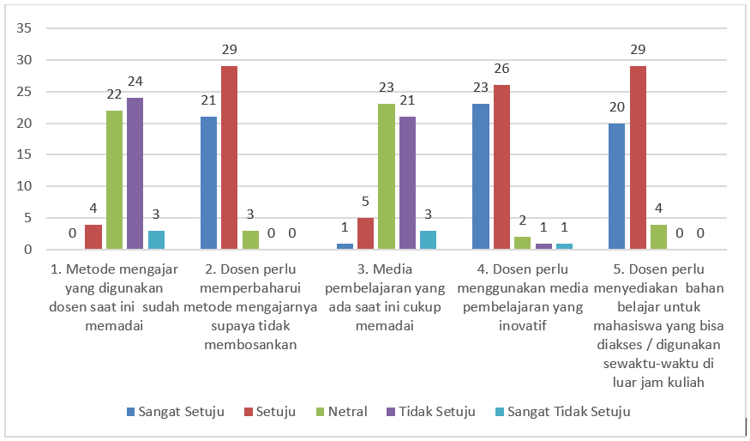
Gambar1. Grafik hasil kuisioner SDM dan dosen dalam perkuliahan

b). Pemanfaatan TIK
Gambar 2 menjelaskan grafik terhadap pertanyaan kuesioner online bagian II mengenai pemanfaatan TIK dimana dari hasil yang di dapat menyatakan bahwa pihak kampus hendaknya menyediakan fasilitas e-Learning dalam menunjang proses pembelajaran, yang kedua menyatakan agar bahasan yang sulit dimengerti di kelas, bisa disediakan dalam bentuk / format multimedia interaktif, ketiga menyatakan agar dosen dapat mengembangkan bahan ajar berbasis teknologi informasi dan komunikasi, keempat menyatakan agar mahasiswa dapat menggunakan fasilitas teknologi informasi dan komunikasi baik di kampus maupun di rumah dan yang terakhir menyatakan bahwa laboratorium komputer dan jaringan internet yang ada saat ini masih cukup memadai untuk digunakan akan tetapi perlu untuk ditingkatkan dalam menghadapi perkembangan teknologi yang ada.

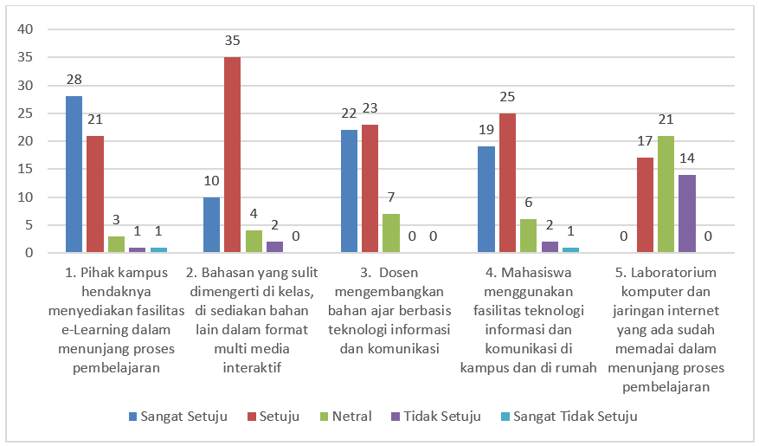
Gambar 2. Grafik hasil kuisioner pemanfaatan TIK

c). e-Learning
Gambar 3 menjelaskan grafik terhadap pertanyaan kuesioner online bagian III mengenai e-Learning dimana dari hasil yang di dapat menyimpulkan bahwa e-Learning yang akan dikembangkan hendaknya diterapkan dalam semua mata kuliah yang ada karena menurut responden objek pembelajaran baik itu berjenis multimedia interaktif maupun berjenis teks akan sangat membantu kejelasan materi perkuliahan. e-Learning yang nantinya akan menjadi pelengkap / suplemen pembelajaran dikelas, diharapkan menyediakan fasilitas seperti pemberian materi dan tugas kuliah, fasilitas informasi, ujian, dan forum yang semuanya dapat diakses secara online. Adapun pada bagian terakhir menyatakan agar e-Learning yang nantinya akan dibuat harus dikembangkan secara berkelanjutan.
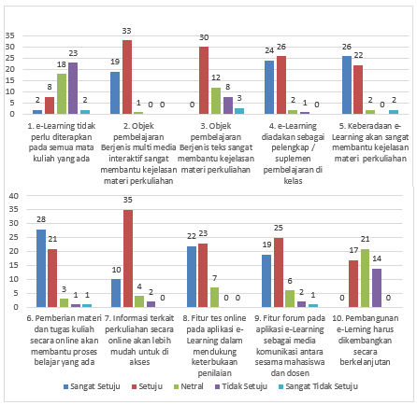
Gambar 3. Grafik hasil kuisioner e-Learning

4.2.2. Diagram E-R
Model Entity-Relationalship berisi komponen- komponen himpunan entitas dan relasi yang masing- masing dilengkapi atribut-atribut yang merepresentasikan seluruh fakta dari ‘dunia nyata’ yang ditinjau. Diagram ER digunakan untuk memodelkan struktur data dan hubungan antar data. Diagram entitas ini disusun oleh dua komponen pembentuk utama, yaitu : entitas (Entity) dan relasi (Relation). Gambar 4 menunjukkan diagram ER dari aplikasi e-Learning Prodi PTIK FATEK UNIMA
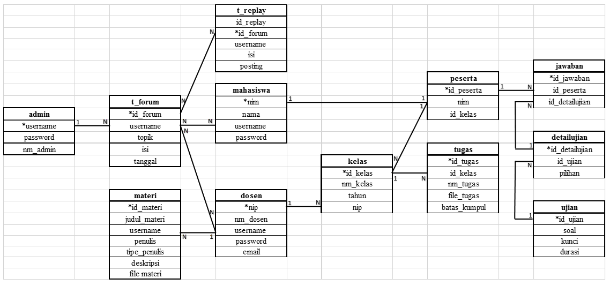
Gambar 4. Diagram E-R e-Learning Unima

4.2.3. Diagram Konteks
Diagram konteks (Context Diagram) adalah diagram arus data yang berfungsi untuk menggambarkan keterkaitan aliran - aliran data antara sistem dengan bagian-bagian luar sistem. Alat analisis ini digunakan untuk menggambarkan keterkaitan antara sistem e-Learning dengan entitas eksternal yang menjadi sumber informasi dan entitas eksternal yang menerima informasi. Diagram konteks selengkapnya dapat dilihat pada gambar 5 sebagai berikut:

Gambar 5. Diagram E-R e-Learning Unima

4.2.4. Data Flow Diagram (DFD)
Data flow diagram menggambarkan sistem sebagai jaringan kerja antar fungsi yang berhubungan satu dengan yang lain dengan aliran dan penyimpanan data. Pada Gambar 6 diperlihatkan DFD level 1 pada aplikasi e-Learning yang merupakan DFD dengan level paling atas dimana pada level ini menggambarkan lebih rinci apa yang ada pada diagram konteks.
Diagram ini menjelaskan bagaimana admin mempunyai hak privilege paling tinggi, di mana selain melihat sistem admin dalam hal ini dapat menginput data dosen dan mahasiswa, membuat kelas, menginput informasi, berpartisipasi dalam forum serta menginput ujian, user berikutnya yaitu dosen diberi akses untuk dapat mengupload materi, memberikan tugas online, serta berpartisipasi dalam forum, sedangkan mahasiswa selain berpartisipasi dalam forum, mahasiswa mempunyai akses untuk menjawab ujian dan tugas yang ada pada sistem.
Gambar 6. DFD Level 1 Sistem e-Learning Unima

IV.KESIMPULAN
Dari analisa yang dilakukan, peneliti menarik kesimpulan bahwa e-Learning Prodi PTIK FATEK UNIMA agar segera diterapkan sebagai suplemen / pelengkap dari metode pembelajaran di kelas yang umumnya cenderung masih bersifat konvensional.
Adapun e-Learning yang akan dibangun pada Prodi PTIK FATEK UNIMA hendaknya dapat mengisi kekurangan- kekurangan sistem pembelajaran konvensional yang ada seperti pengunduhan materi, pemberian dan pengumpulan tugas, pelaksanaan ujian, penyaluran informasi serta fasilitas forum baik forum umum maupun forum khusus bidang studi yang kesemuanya itu dapat di akses secara online.

DAFTARREFERENSI

[1] | A. L. Suban, e-Learning Universitas Nusa NIPA Maumere dengan Konten Multimedia Berbasis Moodle, Yogyakarta, 2011.
[2] | D. Middleton, Putting the-Learning into e-Learning, Cardiff, 2009.
[3] | F. Anggraini, Learning management System (LMS) Untuk User Pada Lingkungan perguruan Tinggi studi kasus UPN Veteran Yogyakarta, Yogyakarta, 2009.
[4] | F. Bacalu, e-Learning – the Ultimate Educational Tool, Bucharest, 2012.
[5] | Fachri, Learning, Konsep dan Aplikasi, Andi Offset, Yogyakarta, 2006.
[6] | J. W. Creswell, Research design: Qualitative, Quantitative and Mixed Methods Approaches, California, 2003.
[7] | K. Sharma, Critical Success Factors in Crafting a Strategic Architecture for e-Learning, India, 2010.
[8] | L. J. Moleong, Metodologi penelitian kualitatif, Bandung, 1999.
[9] | M. Q. Patton, Qualitatif Evalution Methods, California, 1980.
[10] | P. Sinangnjaya, Aplikasi Penugasan Kuliah Berbasis Web, Yogyakarta, 2009.
[11] | R. Bogdan and S. K. Biklen, Qualitative Research for Education: n Introduction to Theory and Methods, Boston, 1982.
[12] | R. Elango,Quality of e-Learning: An Analysis Based on e-Learners, 2008.
[13] | R. L. Porter,Creating The Virtual Clasroom : Distance-Learning With The Internet, New York, 1999.
[14] | S. Henri, Aplikasi e-Learning Pada Jurusan Teknik Elektro Universitas Diponegoro Berbasis PHP dan MySQL, Semarang, 2003.
[15] | Sugiyono, Metode Penelitian Kuantitatif, Kualitatif dan R and D, Bandung, 2008.
[16] | T. Leacock, Building a Sustaniable e-Learning Development Culture, Bradfort, 2005.
[17] | W. Mahamboro, Sistem E-Learning Berbasis Web Untuk Mendukung Kegiatan Perkuliahan, Bandung, 2002.
[18] | Y. R. Vidya, Desain Dan Implementasi Administrator Learning Management System (LMS) Studi Kasus : UPN "Veteran" Yogyakarta, Yogyakarta, 2009.
Biodata Penulis
Wensi Ronald Lesli Paat, ST., memperoleh gelar Sarjana Teknik (ST), Jurusan Teknik InformatikaUniversitas Katolik De La Salle Manado, lulus tahun 2006. Studi Magister Teknik (MT) Program Pascasarjana Magister Teknik Informatika Universitas Atma Jaya Yogyakarta tahun 2013 sampai sekarang. Saat ini menjadi Dosen di Universitas Negeri Manado.

